Dans la suite de ce projet, nous avons commencé par déployer notre premier service, le serveur téléphonique.
Nous avions 4 fichiers de configuration à modifier avant de pouvoir accéder à la page Fanvil du téléphone :
- sip.conf
- sip_societe.conf
- extensions
- extensions_societe.conf

sip.conf :

- register => trunk_10000_vers_20510:password51@10.0.0.3 : indique à Asterisk de s'enregistrer auprès du serveur SIP de la pépinière (les identifiants se trouvent dans sip_societe.conf).
- localnet=X.X.X.X/NETMASK : indique le réseau local.
- externaddr=10.0.0.3 : indique l'adresse IP externe du serveur Asterisk.
- context=public : contexte est un ensemble de règles dans le fichier extensions.conf et plus précisement dans la section [public].

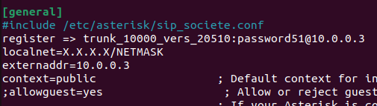

sip_societe.conf :

On commence par créer un user :
- type = friend : permet à cet utilisateur d'initier et de recevoir des appels.
- username = user51 : nom d'utilisateur qu’on utilisera pour s'authentifier auprès du serveur Asterisk.
- secret = 5555 : mot de passe de user51 pour s’identifier.
- host = dynamic : indique que user51 est dynamique et de s'enregistrer auprès du serveur Asterisk.
- context = societe5 : indique que les règles d’appel de user51, sont dans le fichier extensions.conf, dans la section [societe5].
- directmedia = no : indique que tous les flux de médias passeront par le serveur Asterisk.
Ensuite on fait un trunk pour connecter deux systèmes de téléphonie IP :

- host = 10.0.0.3 : indique l'adresse IP du serveur SIP avec lequel ce tronc doit communiquer.
- allow = ulaw : indique le codec utilisé pour effectuer la compression ou la décompression de fichiers multimédias comme les chansons ou les vidéos.
- insecure = port,invite : permet des connexions sans authentification stricte.
- nat = yes : indique à Asterisk d’activer des réglages spécifiques
- qualify = yes : permet de vérifier régulièrement la disponibilité du trunk.

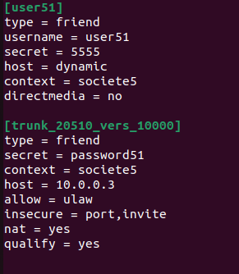

extensions.conf :

ce code définit un contexte public et inclut les extensions et règles du contexte societe5 ainsi que celles définies dans le fichier /etc/asterisk/extensions_societe.conf

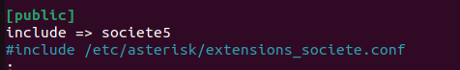

extensions_societe.conf :

ce code définit comment les appels sont routés dans le context ‘societe5’.

- exten=>20510,1,dial(SIP/user51) : cette ligne spécifie que lorsqu'un appel est dirigé vers l'extension 20510, Asterisk doit essayer de joindre SIP/user51.
- exten=>_10005,1,dial(SIP/trunk_20110_vers_10000/${EXTEN}) signifie que lorsque l'extension 10005 est composée, elle exécutera l'action dial(SIP/trunk_20110_vers_10000/${EXTEN}).

Cela suppose qu'il existe une configuration appropriée pour le tronc SIP trunk_20110_vers_10000 et les utilisateurs ou les numéros de destination correspondants. Et de même pour les autres lignes.

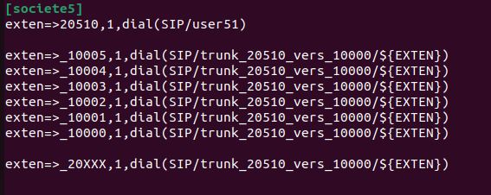

Ensuite on configure le fanvil : 192.168.20.25

On ajoute 3 choses dans notre fanvil : user, password et adresse du serveur proxy SIP (Serveur asterisk).

- tout d’abord nous ajoutons notre user 51, préalablement configuré dans le fichier sip_societe.conf.

- ensuite nous rajoutons le password : 5555, lui aussi dans le fichier sip_societe.conf.

- et pour finir on ajoute adresse IP du serveur proxy SIP (Serveur asterisk) : 192.168.20.33
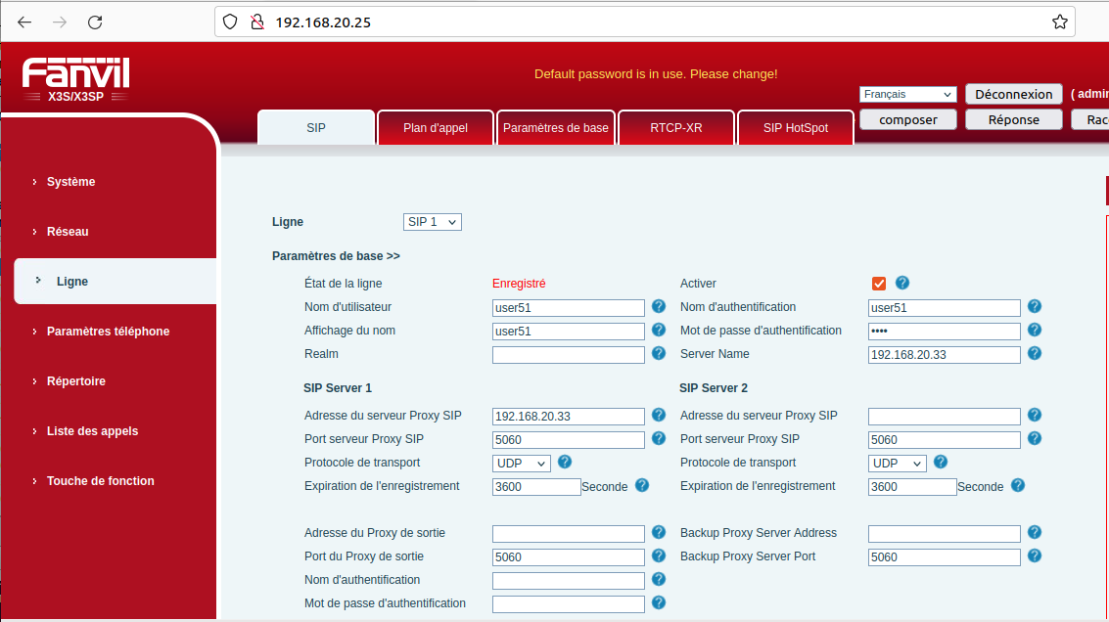

On rajoute un user52 dans le fichier sip_societe.conf. En se connectant au wifi de notre societe5, et en installant linphone nous nous connectons au compte SIP et notre softphone fonctionne :

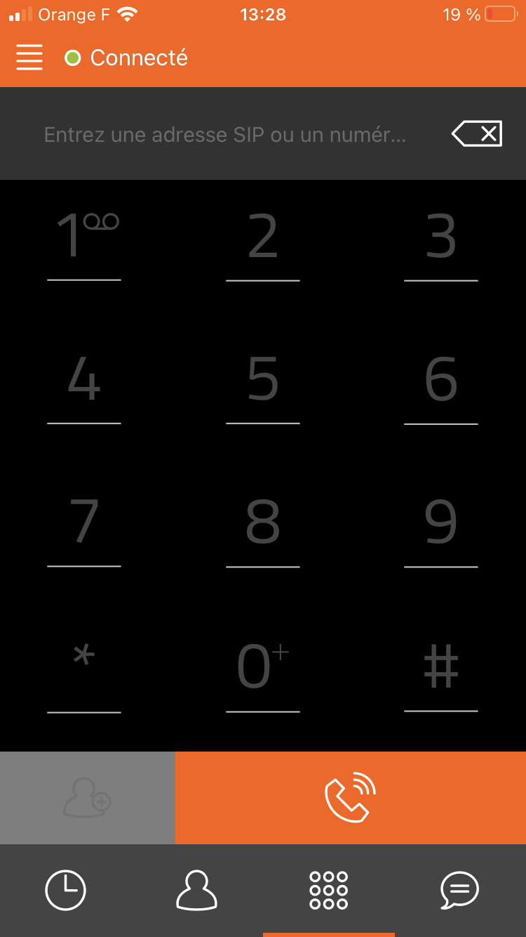

Prioriser les communications téléphonique sur le routeur :

On commence par créer 3 class-map : DATA, VOICE et SIGNALING

- match ip dscp default : indique que des paquets DSCP de la classe DATA, ont une valeur par défaut à 0, cela sert aux données générales.

- match ip dscp ef : les paquets de la classe VOICE, ont une valeur DSCP à 46 (Expedited Forwarding, valeur DSCP 46), cela sert pour le trafic de voix.

- match protocole sip : les paquets de la classe SIGNALING, utilise le protocole SIP (Session Initiation Protocol), cela sert à la signalisation des appels.

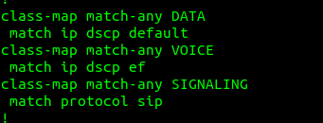

Ensuite on vient réutiliser les class-map créé plus haut et on crée 1 policy-map : VOICE_POLICY

- class VOICE : applique les règles de la classe VOICE (idem pour les autres classes).

- priority percent 50 : réserve 50% de la bande passante pour le trafic voix avec une priorité élevée.

- bandwidth percent 10 : réserve 10% de la bande passante pour le trafic de signalisation SIP.

- bandwidth percent 40 : réserve 40% de la bande passante pour le trafic de données générales.

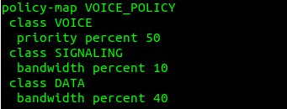

On remarque que le Differentiated Services Field est à b8 soit 46, nous pouvons donc constater que cela fonctionne, le trafic voix est prioritaire.

